

**UNIVERSIDAD MARIANO GÁLVEZ**

**SEDE JALAPA**

**NO. CARNÉ: 0907-23-15408**

**ALUMNO: CHRISTIAN EDUARDO LÓPEZ LÉMUS**

**SECCIÓN A**

**CURSO: LÓGICA DE SISTEMAS**



Contenido

[Descripción del problema 1](https://docs.google.com/document/d/13uN034IT5DHeBfOVGFzRgkj--O6tDu7s/edit#heading=h.gjdgxs)

[Autores 1](https://docs.google.com/document/d/13uN034IT5DHeBfOVGFzRgkj--O6tDu7s/edit#heading=h.30j0zll)

[Diccionario de datos 1](https://docs.google.com/document/d/13uN034IT5DHeBfOVGFzRgkj--O6tDu7s/edit#heading=h.1fob9te)

[Código fuente 1](https://docs.google.com/document/d/13uN034IT5DHeBfOVGFzRgkj--O6tDu7s/edit#heading=h.2et92p0)

Manual de usuario y paso a paso 1

# Descripción del problema

Si el primer valor es mayor que el tercero multiplica los 3 valores en caso de que no los suma

# Autor

Christian Eduardo López Lémus

# Diccionario de datos

Variables utilizadas

Primer_numero

Segundo_numero

Tercer_numero

# Código fuente

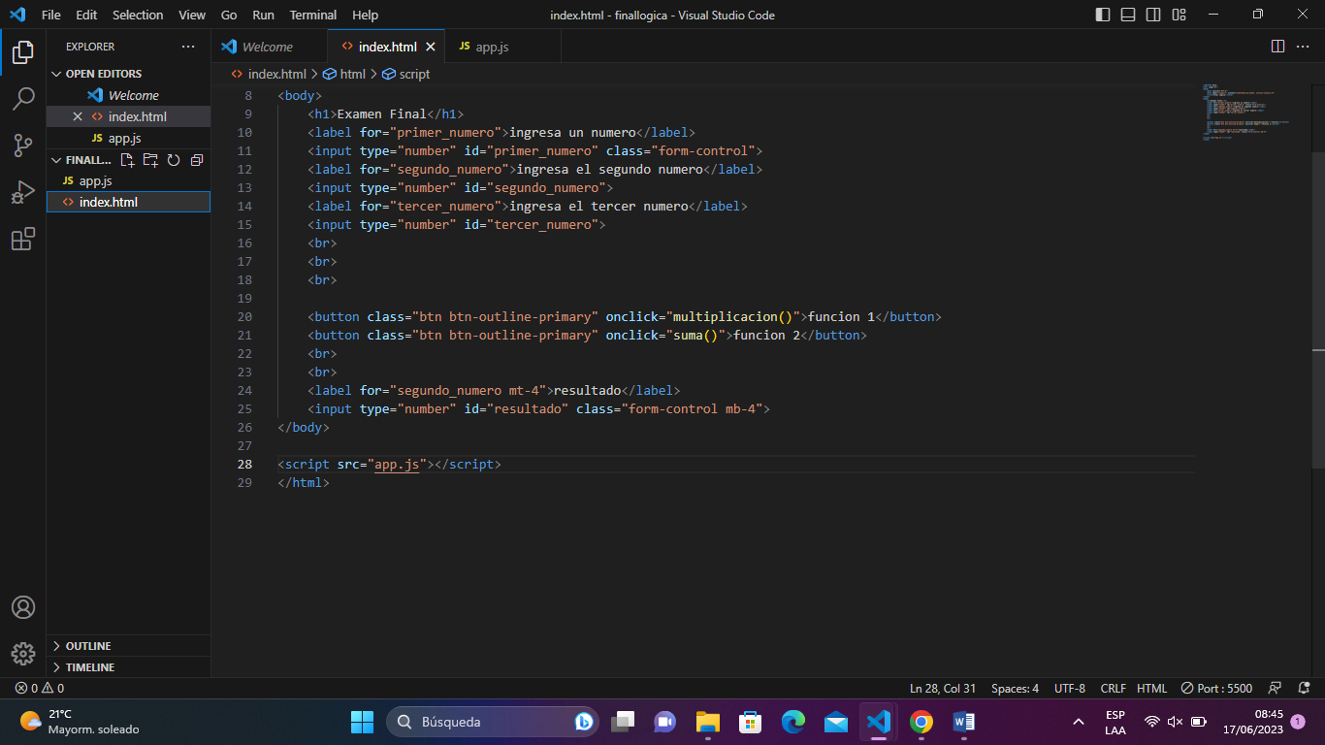HTML

JavaScript

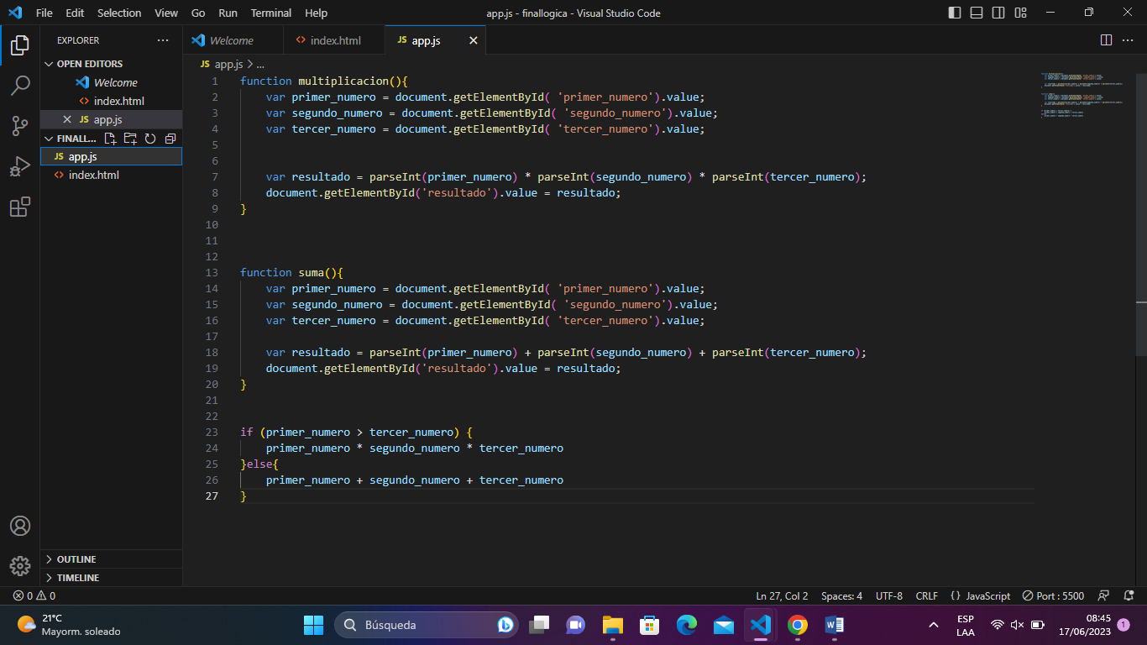

# C:\Users\CHRIS\Pictures\Screenshots\Captura de pantalla (37).pngManual de Usuario

{

1

3

2

1. Inputs para ingresar valores
2. Botones para realizar operaciones
3. Input donde se muestra el resultado de la operación